ZGŁOSZENIE UDZIAŁU
ZAMÓWIENIE POWIERZCHNI WYSTAWIENNICZEJ I ZABUDOWY STOISKA
Termin przesyłania zgłoszeń upływa 26 maja 2023r.
Wystawca

NAZWA PŁATNIKA / WYSTAWCY | NIP
ADRES

E-MAIL LUB NUMER FAKSU NA KTÓRY NALEŻY ODESŁAĆ POTWIERDZENIE UCZESTNICTWA I FAKTURĘ PRO FORMA

OSOBA DO KONTAKTU (tel. kom. + e-mail)

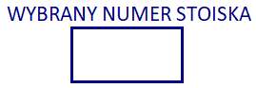
Zamawiam:
A – Wolną przestrzeń z własną zabudową - wpisz wielkość powierzchni, wiersz A (ew. + C) + formularz 3
B - Stoisko standardowe w zabudowie Octanorm, zamówione u Organizatora – wybierz typ stoiska z listy B (ew. + C)
Razem netto
Razem brutto (w tym 23% VAT*)

 |  | Cena netto do 31.12.2022 | Cena netto od 01.01.2023-31.03.2023 | Cena netto od 01.04.2023-26.05.2023
A | Wolna przestrzeń z własną zabudową - określ ile metrów:…........... | 600 zł/m² | 650 zł/m² | 690 zł/m²
B | Stoisko 6 m² | 4875 | 5175 | 5325
 | Stoisko 9 m² | 6695 | 7107 | 7313
 | Stoisko 12 m² | 8515 | 9039 | 9301
 | Stoisko 15 m² | 10335 | 10971 | 11289
 | Stoisko 18 m² | 12155 | 12903 | 13277
 | Stoisko 20 m² | 13325 | 14145 | 14555
 | Stoisko 21 m² | 13975 | 14835 | 15265
 | Stoisko 24 m² | 15925 | 16905 | 17395
 | Stoisko 25 m² | 16575 | 17595 | 18105
 | Stoisko 27 m² | 17875 | 18975 | 19525
 | Stoisko 28 m² | 18525 | 19665 | 20235
 | Stoisko 30 m² | 19825 | 21045 | 21655
 | Stoisko 32 m² | 21125 | 22425 | 23075
 | Stoisko 36 m² | 23725 | 25185 | 25915
 | Stoisko 45 m² | 29575 | 31395 | 32305
 | Stoisko 48 m² | 31525 | 33465 | 34435
 | Stoisko 60 m² | 39325 | 41745 | 42955
 | Stoisko 72 m² | 47125 | 50025 | 51475
C | Dopłata za lokalizację - stoisko NAROŻNE - z 2 stron otwarte | 500 zł | 500 zł | 500 zł
 | Dopłata za lokalizację - stoisko CZOŁOWE - z 3 stron otwarte | 900 zł | 900 zł | 900 zł
 | Dopłata za lokalizację - stoisko WYSPOWE - z 4 stron otwarte | 1300 zł | 1300 zł | 1300 zł
 | Obowiązkowa, bezzwrotna opłata rejestracyjna* | 750 zł | 750 zł | 750 zł

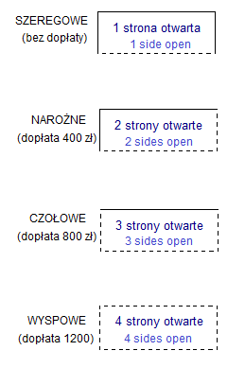

*Bezzwrotna opłata rejestracyjna obejmuje: sprzątanie stoiska przed pierwszym dniem targowym, sprzątanie stoiska przed drugim dniem targowym, dostęp do Internetu WiFi 4 Mbps, standardowy wpis do e-katalogu targowego (500 znaków bez spacji) w wersji polskiej wraz z logotypem i danymi teleadresowymi, wpis na listę Wystawców na stronie internetowej targów, informację o wystawcy w newsletterze promocyjnym targów, elektroniczne zaproszenie dla gości targowych, identyfikatory, baner graficzny z zaproszeniem do odwiedzenia stoiska Wystawcy.
Otrzymanie przez Organizatora wypełnionego formularza Zgłoszenia Udziału oznacza zawarcie umowy pomiędzy Wystawcą, a Organizatorem.
Standardowa zabudowa stoiska w systemie OCTANORM obejmuje: ściany zewnętrzne stoiska, fryz z nazwą firmy na każdą otwartą stronę stoiska(logotyp dodatkowo płatny), stolik i 4 krzesła na każde 6m², 1 punkt świetlny na każde 3 m² zamówionej powierzchni, hoker i ladę wystawową 1,0 m x 0,5 m o wysokości 1,0 m, gniazdko elektryczne (2 kW) 230 V, kosz na śmieci, wykładzinę w obrębie stoiska w kolorze szarym.
Rezygnacja z części wyposażenia standardowego nie powoduje zmniejszenia ceny.
* VAT nie dotyczy usług organizacji targów i wystaw dla podatników mających siedzibę lub stałe miejsce zamieszkania poza Polską.
WARUNKI PŁATNOŚCI

Termin przesyłania zgłoszeń upływa 26 maja 2023r.
PEŁNA NAZWA FIRMY / WYSTAWCY | NR STOISKA
OSOBA ODPOWIEDZIALNA ZA STOISKO (IMIĘ, NAZWISKO, TELEFON, E-MAIL)
Akceptujemy warunki określone w Regulaminie Targów i Warunkach Uczestnictwa w Targach PCI DAYS 2023 oraz zobowiązujemy się do wniesienia opłaty rejestracyjnej oraz opłat za wszelkie zamówienia Wystawcy. Warunkiem objęcia stoiska jest pełne uregulowanie należności, wynikających z tego zamówienia, dokonane przelewem w terminie określonym w fakturze proforma na konto Wydawnictwa FARMACOM z dopiskiem – „PCI Days 2023”:
Rachunek bankowy w PLN nr: PL73 1050 1344 1000 0090 8033 0872
Rachunek bankowy w EUR nr: PL95 1050 1344 1000 0090 8033 0864 Kod BIC Swift: INGBPLPW
Warunki finansowe zawarte w powyższym dokumencie są objęte klauzulą poufności wiążącą Wystawcę. Klauzula poufności obowiązuje Wystawcę przez okres 3 lat od daty przesłania w/w zgłoszenia do Wydawnictwa FARMACOM .
Zaznacz w jakiej walucie ma być wystawiona faktura:
jjjjj - PLN
- EUR

PŁATNOŚĆ – PROSIMY O WYPEŁNIENIE, JEŻELI PŁATNIKIEM NIE JEST WYSTAWCĄ
PEŁNA NAZWA FIRMY DO FAKTURY |  | NIP / EU VAT
PEŁNY ADRES DO FAKTURY

PEŁNY ADRES DO KORESPONDENCJI

OSOBA DO KONTAKTU (tel. kom. + e-mail)
NR KRS / EWIDENCJI PRZEDSIĘBIORCÓW
DATA NADANIA | ZAREJESTROWANA W
Wypełniając niniejszy formularz wyrażam zgodę na przetwarzanie moich danych osobowych w zakresie wskazanym w niniejszym formularzu w celu obsługi ww. zapytania oraz w celach archiwizacyjnych przez Wydawnictwo FARMACOM Spółka z ograniczoną odpowiedzialnością Sp. k. z siedzibą w Wodzisławiu Śląskim, ul. św. Jana 16, 44-300 Wodzisław Śląski, wpisaną do Rejestru Przedsiębiorców prowadzonego przez Sąd Rejonowy dla Gliwic, X Wydział Gospodarczy Krajowego Rejestru Sądowego pod numerem KRS 0000720784, kapitał zakładowy 10000 zł, NIP: 6472581881 jako Administratora Danych Osobowych. Jestem świadoma/y dobrowolności podania danych osobowych oraz przysługującego mi prawa dostępu do treści danych osobowych i ich poprawiania lub usunięcia.
Ponadto, wyrażam zgodę na:
przetwarzanie moich danych osobowych w zakresie wskazanym w niniejszym formularzu przez Wydawnictwo FARMACOM Spółka z ograniczoną odpowiedzialnością Sp. k. jako Administratora Danych Osobowych, w celu realizacji działań marketingowych i promocyjnych.
otrzymywania informacji handlowych od Wydawnictwa FARMACOM Spółka z ograniczoną odpowiedzialnością Sp. k. za pośrednictwem środków komunikacji elektronicznej.
wykorzystanie przez Wydawnictwo FARMACOM Spółka z ograniczoną odpowiedzialnością Sp. k., używanych przeze mnie telekomunikacyjnych urządzeń końcowych (np. komputer, telefon, tablet i inne) w rozumieniu ustawy Prawo telekomunikacyjne w celu przekazywania mi informacji marketingowych Wydawnictwa FARMACOM Spółka z ograniczoną odpowiedzialnością Sp. k.

ZGŁOSZENIE UDZIAŁU WSPÓŁWYSTAWCÓW

Termin przesyłania zgłoszeń upływa 15 maja 2022r.
NAZWA WYSTAWCY DO KATALOGU |  | NIP | NR STOISKA
ADRES

TELEFON, FAX, E-MAIL | ADRES STRONY WWW
Wystawca ma obowiązek zgłoszenia wszystkich Współwystawców obecnych na swoim stoisku.

Razem netto
Razem brutto (w tym 23% VAT)
Współwystawcy to firmy, które nie wynajmują od Wydawnictwa FARMACOM autonomicznej i opłaconej powierzchni, ale są fizycznie obecne na stoisku Wystawcy i prezentują swoje produkty. Warunkiem uznania firmy za Współwystawcę jest złożenie oświadczenia przez Wystawcę, że podczas dni targowych na stoisku będzie obecny przedstawiciel danej firmy. Każdy Współwystawca otrzyma bezpłatnie jeden identyfikator targowy oraz zostanie umieszczony na oficjalnej liście Wystawców w katalogu wraz z numerem stoiska.
W przypadku uiszczenia dla Współwystawcy opłaty rejestracyjnej (750 zł netto), uzyskuje on pakiet podstawowych świadczeń wynikających z opłaty: (sprzątanie stoiska przed pierwszym dniem targowym, sprzątanie stoiska przed drugim dniem targowym , dostęp do Internetu WiFi 4 Mbps dla 1 urządzenia, standardowy wpis do e-katalogu targowego (500 znaków bez spacji) w wersji polskiej wraz z logotypem i danymi teleadresowymi, wpis na listę wystawców na stronie internetowej targów, informację o wystawcy w newsletterze promocyjnym Targów, elektroniczne zaproszenie dla gości targowych, identyfikatory, baner graficzny z zaproszeniem do odwiedzenia stoiska Wystawcy).

Zgłaszamy Współwystawcę bezpłatnie.
Zamawiamy dodatkową opłatę rejestracyjną dla Współwystawcy w ilości ............ sztuk.

1.Współwystawca....................................................................................................................................................................................
adres........................................................................................................................................................................................................
imię i nazwisko przedstawiciela...............................................................................................................................................................
tel. .......................................................... e-mail .....................................................................................................................................
www.........................................................................................................................................................................................................
2.Współwystawca....................................................................................................................................................................................
adres........................................................................................................................................................................................................
imię i nazwisko przedstawiciela...............................................................................................................................................................
tel. .......................................................... e-mail .....................................................................................................................................
www.........................................................................................................................................................................................................

3.Współwystawca....................................................................................................................................................................................
adres........................................................................................................................................................................................................
imię i nazwisko przedstawiciela...............................................................................................................................................................
tel. .......................................................... e-mail .....................................................................................................................................
www.........................................................................................................................................................................................................

4.Współwystawca.................................................................................................................................................................................... adres........................................................................................................................................................................................................
imię i nazwisko przedstawiciela...............................................................................................................................................................
tel. .......................................................... e-mail .....................................................................................................................................
www.........................................................................................................................................................................................................

ZAGOSPODAROWANIE POWIERZCHNI WYSTAWIENNICZEJ
ZGŁOSZENIE WYKONAWCY ZABUDOWY STOISKA
(TYLKO ZABUDOWA WŁASNA)

Termin przesyłania zgłoszeń upływa 26 maja 2023r.

PEŁNA NAZWA FIRMY / WYSTAWCY | NR STOISKA
OSOBA ODPOWIEDZIALNA ZA STOISKO (IMIĘ, NAZWISKO, TELEFON, E-MAIL)

Oświadczam, że powierzchnia wystawiennicza zostanie zagospodarowana jako:
1. Powierzchnia wystawiennicza (bez jakiejkolwiek zabudowy elementami stoiska) zaaranżowana przez Wystawcę bez udziału firmy zewnętrznej.
2. Stoisko wykonane przez firmę rekomendowaną przez właściciela obiektu tj. Warszawskie Centrum EXPO XXI według projektu Wystawcy.
3. Stoisko wykonane przez wynajętą firmę zewnętrzną*.
Razem netto
Razem brutto (w tym 23% VAT)
* Korzystanie z usług firm budujących stoiska, innych niż rekomendowane przez właściciela obiektu tj. Warszawskie Centrum EXPO XXI, związane jest z koniecznością uiszczenia opłaty licencyjnej na rzecz właściciela obiektu w wysokości 60 zł netto/m² zabudowywanej powierzchni. Opłata będzie pobrana przez Organizatora od Wystawcy i przekazana do właściciela obiektu. Wykonawcę zabudowy należy zgłosić Organizatorowi najpóźniej do 1 maja 2023r.

* Zabudowę naszego stoiska wykona firma:………………………………………………………………

W przypadku zaznaczenia punktu 3 wykonawca zabudowy zobowiązany, nie później niż 1 maja 2023r. przedstawić jego projekt do akceptacji Organizatorowi. Projekt powinien przedstawiać w czytelnej formie zabudowę stoiska w 2 rzutach z określeniem jego wysokości i zawierać niezbędny opis. Przedłożony projekt powinien obejmować przyznaną powierzchnię, być zgodny z prawem budowlanym oraz z innymi przepisami i normami obowiązującymi w Polsce, a także z regulaminem korzystania z obiektów EXPO XXI. Dodatkowo powinien zawierać uproszczony schemat instalacji elektrycznej wraz z dokładnym zaznaczeniem miejsc doprowadzenia mediów.

Brak przekazania i akceptacji powyższych dokumentów uniemożliwi rozpoczęcie prac montażowych.

WARUNKI MONTAŻU I DEMONTAŻU STOISK
Termin przesyłania zgłoszeń upływa 26 maja 2023r.
PEŁNA NAZWA FIRMY / WYSTAWCY | NR STOISKA
OSOBA ODPOWIEDZIALNA ZA STOISKO (IMIĘ, NAZWISKO, TELEFON, E-MAIL)

Wystawca i wykonawca stoiska działający na zlecenie Wystawcy zobowiązany jest przestrzegać harmonogramu prac montażowych, warunków i regulaminu targów PCI Days 2023 oraz regulaminów Warszawskiego Centrum EXPO XXI, a w szczególności:
- Wykonawca jest zobowiązany wykonywać wszystkie roboty montażowe i demontażowe zgodnie z zatwierdzonym wcześniej planem architektonicznym zabudowy oraz z zachowaniem obowiązujących zasad bezpieczeństwa, w szczególności w zakresie przepisów BHP i p.poż., zgodnie z zasadami sztuki oraz z poszanowaniem obiektu.
- Wystawca ponosi całkowitą odpowiedzialność za bezpieczeństwo i higienę pracy wszystkich osób pracujących przy budowie i demontażu stoiska oraz w trakcie targów i odpowiada za wszystkie wypadki wynikłe wskutek braku nadzoru lub zaniedbania wymogów bezpieczeństwa pracy. Wszystkie osoby i podmioty wykonujące w imieniu Wystawcy zabudowę stoiska muszą posiadać aktualne zaświadczenia o odbytym szkoleniu BHP.
- Wystawca jest zobowiązany do posiadania pełnego ubezpieczenia wszystkich skutków prac związanych z budową, wyposażeniem
i demontażem stoiska, a także swoich eksponatów, innego sprzętu, za który jest on odpowiedzialny oraz rzeczy osobistych.
- Wystawca zobowiązany jest do natychmiastowego powiadomienia Organizatora o dostrzeżonych zagrożeniach, wypadkach lub szkodach. Wystawca ma obowiązek przestrzegać zaleceń dotyczących ochrony wydawanych przez właściciela obiektu i jego Przedstawicieli. Wszystkie reklamacje dotyczące poniesionych szkód Wystawca zobowiązany jest zgłosić do Organizatora pisemnie i w czasie trwania targów oraz montażu i demontażu stoisk. Wystawca pokrywa koszty szkód powstałych w majątku właściciela obiektu lub innych podmiotów i osób trzecich, spowodowanych przez Wystawcę, jego przedstawicieli, firmy i osoby pracujące na rzecz Wystawcy oraz osoby trzecie, które z woli Wystawcy przebywają w EXPO XXI w trakcie trwania targów oraz montażu i demontażu stoisk.
- Wykonawca stoiska w czasie montażu i demontażu w obrębie swojego stoiska ma prawo dokonywać tylko niezbędnych robót montażowych i ostatecznego retuszu. Nie wolno dokonywać podstawowych prac (stolarskich, malarskich itp.) związanych z przygotowaniem stoiska i eksponatów. W szczególności zabronione jest spawanie, szlifowani drewna i gipsu oraz inne prace powodujące zapylenie.
- Stoisko i jego wyposażenie należy montować w taki sposób, żeby nie stanowiły zagrożenia dla bezpieczeństwa i porządku publicznego, a w szczególności dla życia i zdrowia osób przebywających na terenie targów. Stoisko i jego wyposażenie należy montować w taki sposób, żeby nie stanowiły zagrożenia dla bezpieczeństwa i porządku publicznego, a w szczególności dla życia i zdrowia osób przebywających na terenie targów.
- Podczas montażu i demontażu wykonawcy nie wolno samodzielnie dołączać lub odłączać rozdzielnic elektrycznych w kanałach medialnych i w ścianach.
- Żadne elementy zabudowy nie mogą przekraczać przyznanej powierzchni wystawienniczej, blokować w żaden sposób przejść i ciągów komunikacyjnych oraz zatwierdzonej wysokości zabudowy.
- Wystawca może rozpocząć usuwanie swoich eksponatów i innych elementów będących jego własnością ze stoiska nie wcześniej niż 22.06.2022 o godz. 16:00.
- Wykonawca jest zobowiązany do systematycznego usuwania wszystkich opakowań i odpadów montażowych w trakcie trwania montażu i demontażu stoiska. Wszystkie elementy zdemontowanego stoiska wraz z eksponatami muszą być wywiezione z terenu obiektu przez wykonawcę zgodnie z harmonogramem. Zabronione jest wyrzucanie elementów zdemontowanego stoiska do kontenerów na śmieci na terenie obiektu. Wykonawca zwróci szczególna uwagę na dokładne usunięcie pokrycia podłogi i elementów montażowych (pozostałości taśmy) i pozostawi wolną od kleju i zabrudzeń podłogę hali. W przypadku nie wykonania powyższych prac porządkowych w terminie Organizator zleci ich wykonanie na koszt i ryzyko Wystawcy.

Wykonawca stoiska jest zobowiązany również do:
- Przeprowadzenia prac montażowych i demontażowych w terminach określonych w informatorze dla firm wykonujących zabudowę stoiska
- Oznakowania pojazdów przebywających na terenie EXPO XXI umożliwiającym Organizatorowi skontaktowanie się z właścicielem pojazdu.
- Usunięcia pojazdów z terenu EXPO XXI po zakończeniu godzin montażu/demontażu.
- Korzystania tylko z taśmy dwustronnej wystawienniczej ETG celem mocowania wykładziny do posadzki w halach.

Wystawca oświadcza iż Wykonawca stoiska zapoznał się i akceptuje powyższe warunki montażu i demontażu.

ZAGOSPODAROWANIE POWIERZCHNI WYSTAWIENNICZEJ
(DOTYCZY STOISK ZABUDOWANYCH W SYSTEMIE OCTANORM)
Termin przesyłania zgłoszeń upływa 15 maja 2022r.
PEŁNA NAZWA FIRMY / WYSTAWCY | NR STOISKA
OSOBA ODPOWIEDZIALNA ZA STOISKO (IMIĘ, NAZWISKO, TELEFON, E-MAIL)

W cenie zabudowy standardowej jest napis na fryzie 200 cm x 30 cm na każdej otwartej stronie stoiska.
Kolor i czcionka napisu będzie ustalona przez Organizatora. Logotyp na fryzie jest dodatkowo płatny!

PROSIMY O WPISANIE PONIŻEJ W KRATKACH NAZWĘ FIRMY, KTÓRA MA SIĘ ZNALEŹĆ NA FRYZIE (MAX. 20 ZNAKÓW RAZEM ZE SPACJĄ):
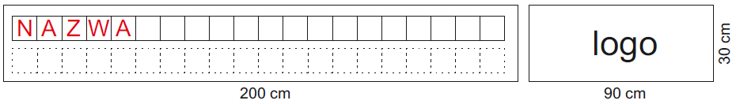

- Logotyp na fryzie (należy przesłać mailem w formacie: JPEG, CDR, TIF lub EPS
w rozdzielczości minimum 300 DPI) – w tej opcji znajduje się napis(w cenie)+ 1 logotyp x 250 PLN = PLN

- Fryz specjalny – własny projekt, dostarczony przez Wystawcę x 500 PLN = PLN
(w formie logo, kolor napisu, tła i czcionka do wyboru przez Wystawcę) – w przypadku 2 lub
więcej logotypów na 1 stronie fryzu bądź grafiki z własnego projektu)
Razem netto
Razem brutto (w tym 23% VAT)

Uwaga: Niewypełnienie, jak również nie przesłanie treści napisu w terminie do 26 maja 2023r. zwalnia Organizatora z obowiązku umieszczania napisu na fryzie.

WŁASNA ARANŻACJA STOISKA STANDARDOWEGO – Formularz dotyczy rozrysowania
dodatkowego wyposażenia na stoisku Octanorm
Termin przesyłania zgłoszeń upływa 15 maja 2022r.
PEŁNA NAZWA FIRMY / WYSTAWCY | NR STOISKA
OSOBA ODPOWIEDZIALNA ZA STOISKO (IMIĘ, NAZWISKO, TELEFON, E-MAIL)

Prosimy wskazać zaplanowane miejsca gniazdek elektrycznych, zaplecza, lady, gabloty i innego dodatkowego wyposażenia stoiska.

Własny projekt aranżacji stoiska należy przesłać najpóźniej do 15 maja 2023r. z dokładnie wypełnionym zamówieniem na dodatkowe wyposażenie - formularz nr 6.

W przypadku braku projektu indywidualnego stoisko zostanie zaprojektowane przez Organizatora zgodnie z zamówionym wyposażeniem.
W przypadku nie wypełnienia formularza nr 6 stoisko zostanie uznane za standardowe.

ZAMÓWIENIE DODATKOWEGO WYPOSAŻENIA STOISKA

Termin przesyłania zgłoszeń upływa 26 maja 2023r.
PEŁNA NAZWA FIRMY / WYSTAWCY | NR STOISKA
OSOBA ODPOWIEDZIALNA ZA STOISKO (IMIĘ, NAZWISKO, TELEFON, E-MAIL)

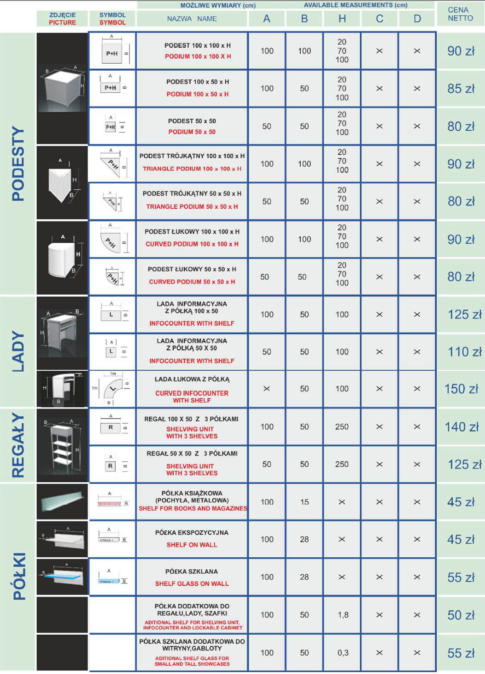
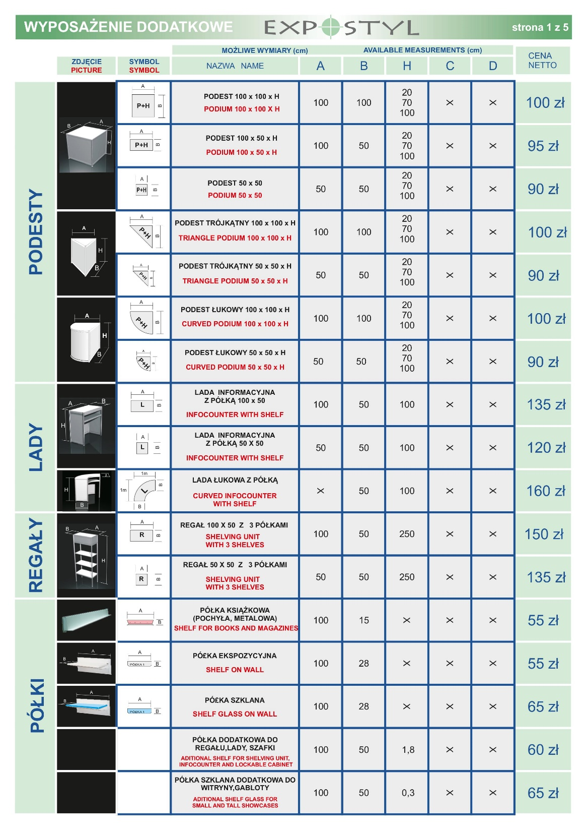

ZAMÓWIENIE DODATKOWEGO WYPOSAŻENIA STOISKA

Termin przesyłania zgłoszeń upływa 26 maja 2023r.
PEŁNA NAZWA FIRMY / WYSTAWCY | NR STOISKA
OSOBA ODPOWIEDZIALNA ZA STOISKO (IMIĘ, NAZWISKO, TELEFON, E-MAIL)

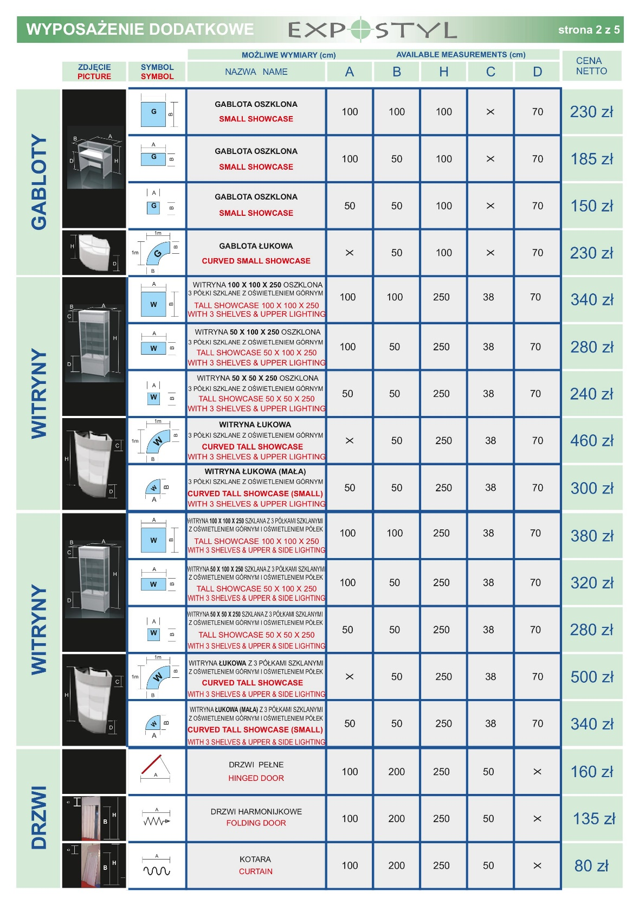

ZAMÓWIENIE DODATKOWEGO WYPOSAŻENIA STOISKA

Termin przesyłania zgłoszeń upływa 15 maja 2022r.
PEŁNA NAZWA FIRMY / WYSTAWCY | NR STOISKA
OSOBA ODPOWIEDZIALNA ZA STOISKO (IMIĘ, NAZWISKO, TELEFON, E-MAIL)

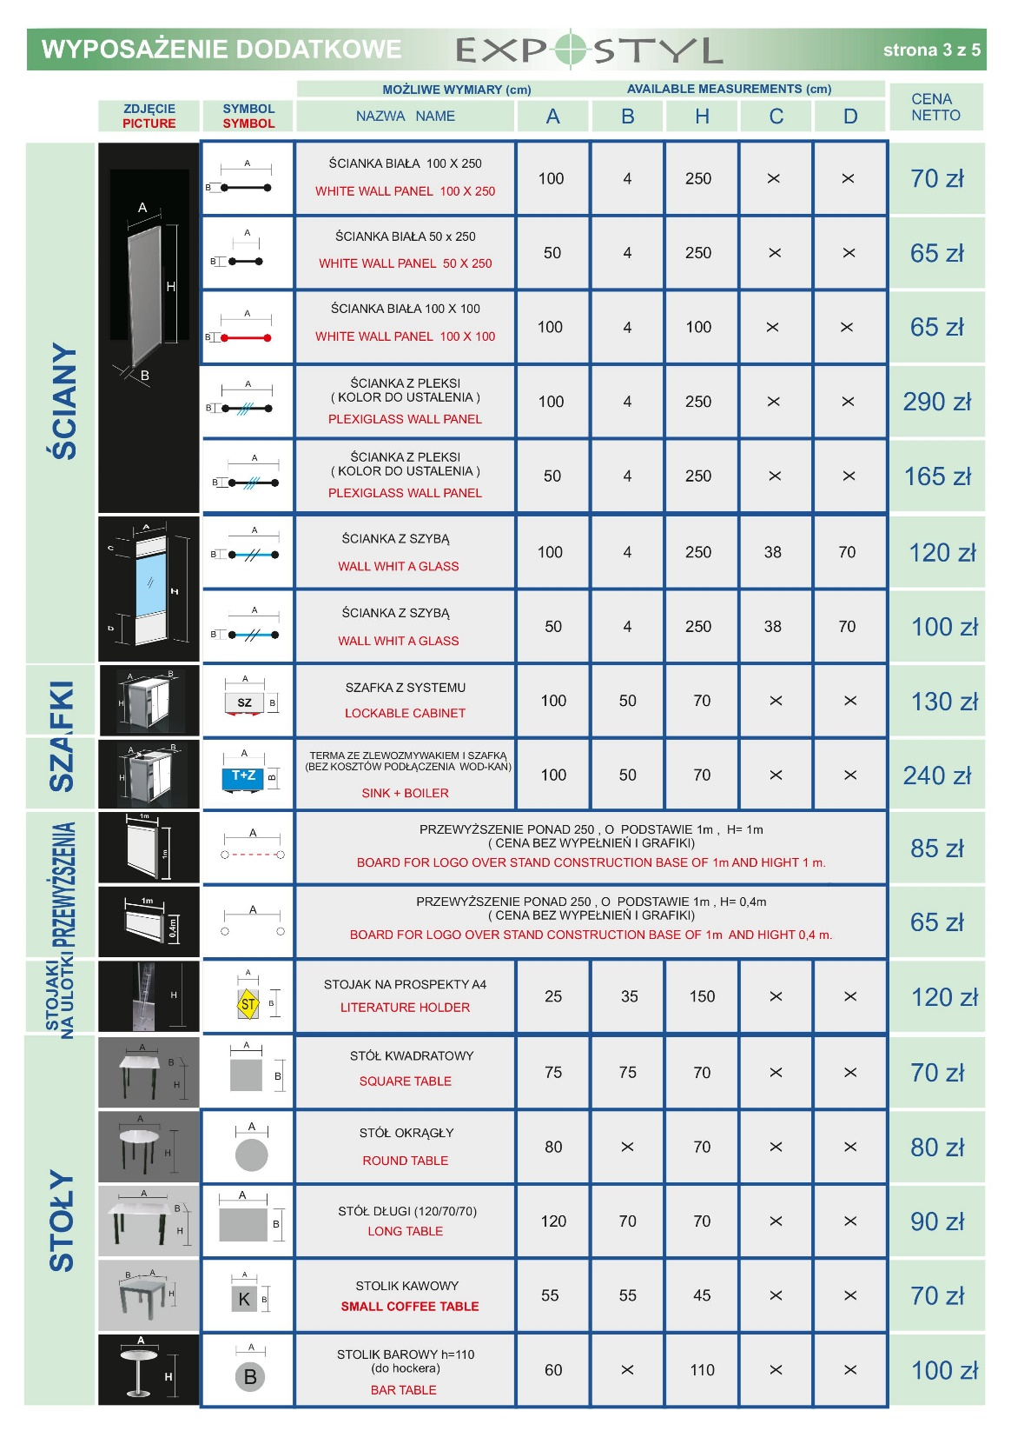

ZAMÓWIENIE DODATKOWEGO WYPOSAŻENIA STOISKA

Termin przesyłania zgłoszeń upływa 15 maja 2022r.
PEŁNA NAZWA FIRMY / WYSTAWCY | NR STOISKA
OSOBA ODPOWIEDZIALNA ZA STOISKO (IMIĘ, NAZWISKO, TELEFON, E-MAIL)

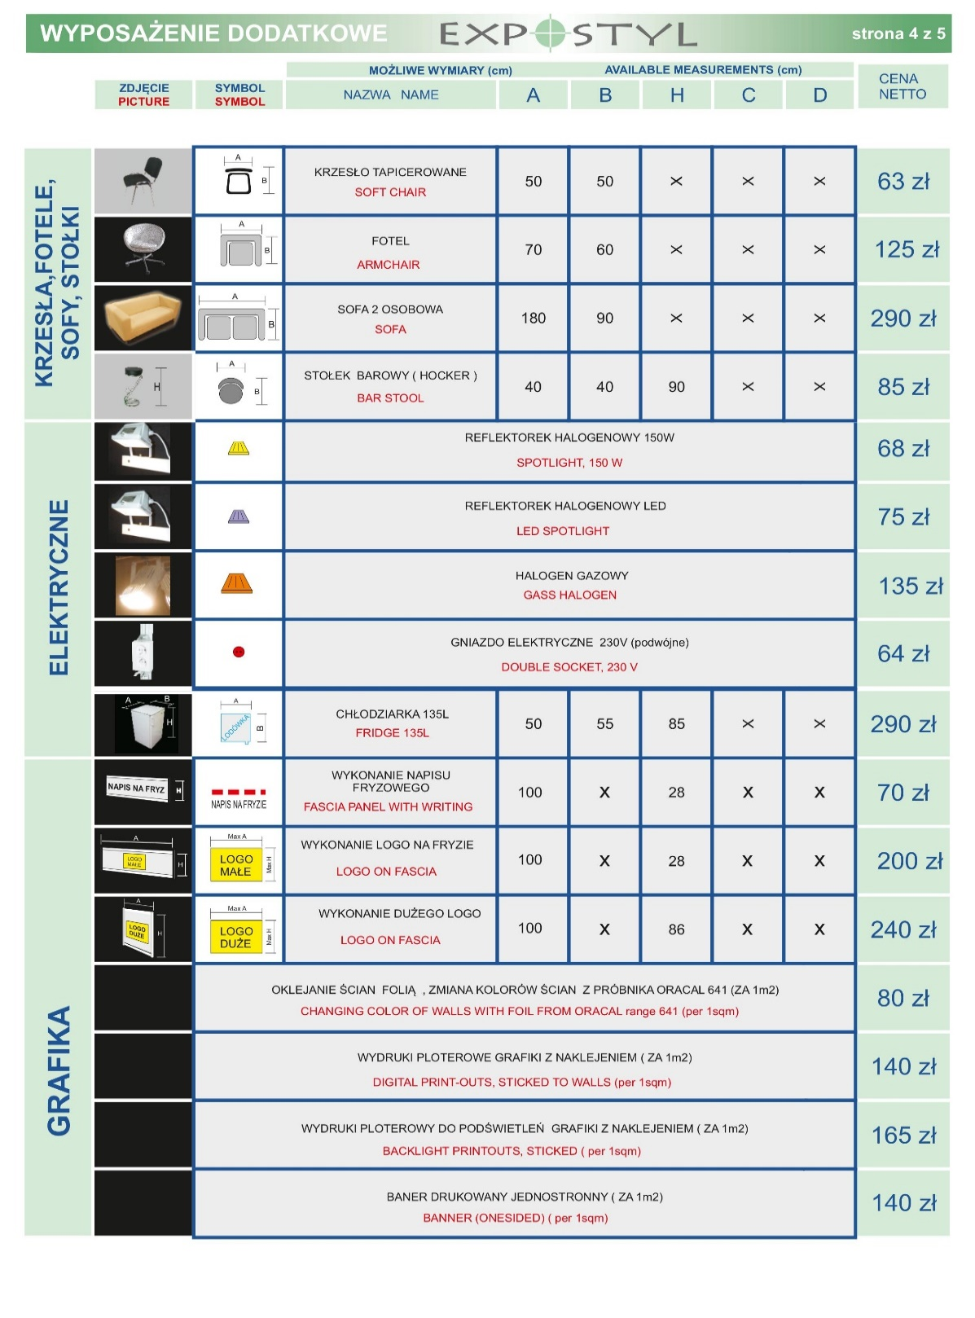

ZAMÓWIENIE DODATKOWEGO WYPOSAŻENIA STOISKA

Termin przesyłania zgłoszeń upływa 15 maja 2022r.
PEŁNA NAZWA FIRMY / WYSTAWCY | NR STOISKA
OSOBA ODPOWIEDZIALNA ZA STOISKO (IMIĘ, NAZWISKO, TELEFON, E-MAIL)

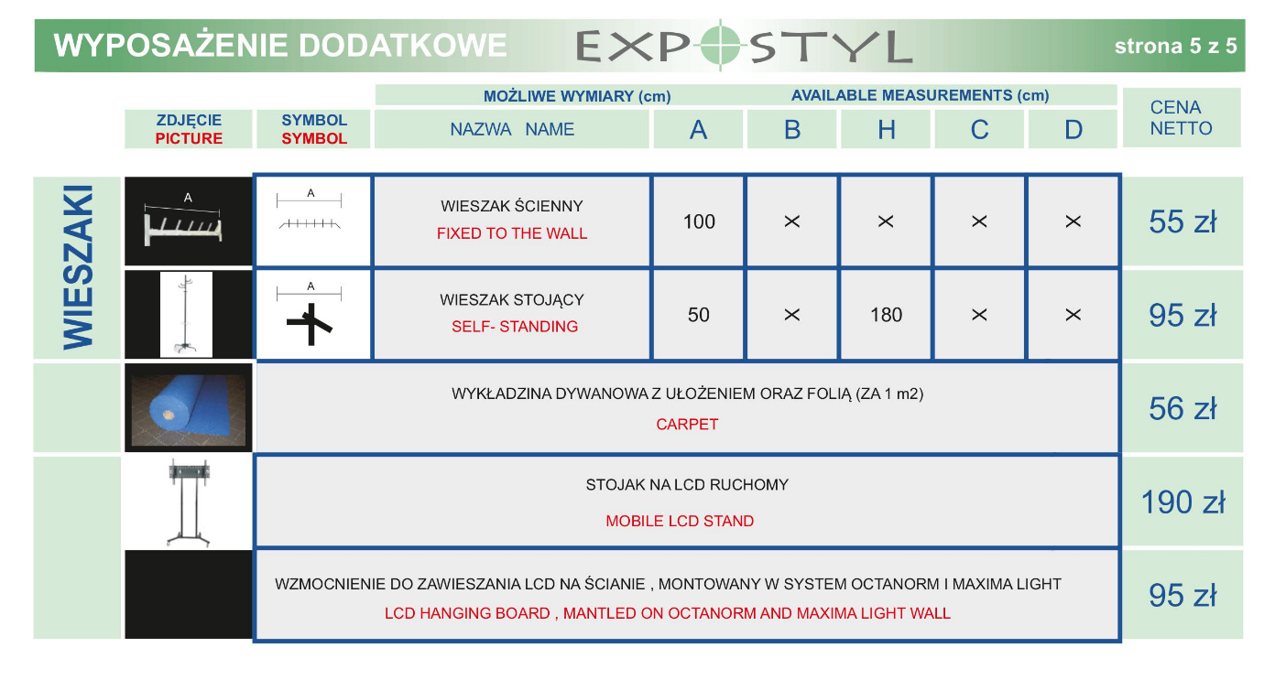

Razem netto
Razem brutto (w tym 23% VAT)

ZAMÓWIENIE WYPOSAŻENIA TECHNICZNEGO STOISKA

Termin przesyłania zgłoszeń upływa 15 maja 2023r.
PEŁNA NAZWA FIRMY / WYSTAWCY | NR STOISKA
OSOBA ODPOWIEDZIALNA ZA STOISKO (IMIĘ, NAZWISKO, TELEFON, E-MAIL)

Firmy korzystające z zabudowy Organizatora otrzymują 1 gniazdo 230 V 2kW (1 faza) w standardzie.
W przypadku zapotrzebowania na większą liczbę gniazd lub większą moc istnieje możliwość zamówienia dodatkowo:

–
Przyłącze elektryczne gniazdo 230 V (1 faza) | Cena PLN | Ilość | Razem
Dodatkowe gniazdko elektryczne (230V) podwójne (w cenie stoiska każdy wystawca otrzymuje 1 gniazdko z przyłączem 230 v (2 kW) | 70
230 V całodobowe 2 kW (np. do lodówek) | 300
Przyłącze elektryczne na terenie zewnętrznym (podłączenie np. do samochodu) | Cena PLN | Ilość | Razem
230 V całodobowe 2 kW | 350
do 9 kW / 16 A | 550
9,1 - 25 kW / 32 A | 850

Przyłącze elektryczne gniazdo 400 V (3 fazy) - SIŁA | Cena PLN | Ilość | Razem
do 9 kW / 16 A | 500
9,1 - 25 kW / 32 A | 800
25 kW-36kW | 1000

Woda | Cena PLN | Ilość | Razem
doprowadzenie i odprowadzenie wody do wskazanego punktu na stoisku | 650

Sprężone powietrze* | Cena PLN | Ilość | Razem
doprowadzenie przyłącza sprężonego powietrza do wskazanego punktu na stoisku (ciśnienie do 8 bar)*  (proszę wskazać ilość barów oraz ilość litrów na sekundę) | 1200

Razem netto
Razem brutto (w tym 23% VAT)

1. Zmiany zamówienia wyposażenia możliwe są najpóźniej do 26 maja 2023r.

IDENTYFIKATORY
Termin przesyłania zgłoszeń upływa 26 maja 2023r.
PEŁNA NAZWA FIRMY / WYSTAWCY | NR STOISKA
OSOBA ODPOWIEDZIALNA ZA STOISKO (IMIĘ, NAZWISKO, TELEFON, E-MAIL)

ZGŁOSZENIE OSÓB DO OBSŁUGI STOISKA
Lp. | Imię i nazwisko | Stanowisko | Firma
1.
2.
3.
4.
5.
6.
7.
8.
9.
10.
11.
12.
13.
14.
15.

USŁUGI REKLAMOWE I INNE
Termin przesyłania zgłoszeń upływa 15 maja 2022r.
PEŁNA NAZWA FIRMY / WYSTAWCY | NR STOISKA
OSOBA ODPOWIEDZIALNA ZA STOISKO (IMIĘ, NAZWISKO, TELEFON, E-MAIL)

Usługa | Cena za szt. | Ilość | Koszt całkowity
Możliwość ekspozycji roll-up’u na terenie Targów. Oferujemy doskonale widoczne miejsca poza Państwa stoiskiem, gdzie można postawić roll-up.  (miejsce do ustalenia). | 1500 zł netto

Usługa | Cena | Ilość | Koszt całkowity
Zamieszczenie logotypu Wystawcy na graficznym planie Targów | 350 zł netto

Usługa | Cena za 1 prezentację | Ilość prezentacji | Terminy  prezentacji | Koszt całkowity
20-minutowa prezentacja oferty firmy  w Strefie Inspiracji. | 3500 zł netto

Usługa | Ilość osób | Ilość dni targowych | Godziny pracy | Cena netto / dzień targowy | Razem
Hostessa |  |  | 09.00 – 16.00 | 600 zł netto
Hostessa ze znajomością  j. obcego |  |  | 09.00 – 16.00 | 900 zł netto

Usługa | Cena | Dni targowe |  | Ilość osób |  | Godziny pracy | Razem
Indywidualna ochrona stoiska w dniu montażowym oraz w godzinach nocnych podczas dni targowych | 65 zł / godzinę / 1 osobę | Dzień montażowy
 |  | Pierwszy dzień targowy
Usługa |  |  | Cena |  | Wymiary samochodu
Zamówienie powierzchni na zewnątrz przed halą dla samochodu ekspozycyjnego (bez przyłącza elektrycznego) |  |  | 1500 zł netto

ROZSZERZENIE WPISU DO E-KATALOGU TARGOWEGO
Termin przesłania zgłoszenia upływa 1 maja 2022r.
PEŁNA NAZWA FIRMY / WYSTAWCY | NR STOISKA
OSOBA ODPOWIEDZIALNA ZA STOISKO (IMIĘ, NAZWISKO, TELEFON, E-MAIL)

Katalog targowy wręczany będzie GRATIS każdemu Odwiedzającemu targi. Zawierać będzie program wystąpień i prezentacji, odbywających się podczas targów, plan hali wystawienniczej, listę Wystawców, listę firm reprezentowanych, wpisy informacyjne Wystawców oraz reklamy firm. Wydany zostanie w formacie A5, w pełnym kolorze, na papierze kredowym.
Wpis podstawowy obejmuje nazwę firmy, dane kontaktowe i krótki opis działalności firmy. Każdy Wystawca może zamówić dodatkowe opcje promocji w katalogu. Są to opcje płatne.
Jeśli mają Państwo wątpliwości dotyczące wpisu, prosimy o kontakt z naszym biurem.
W przypadku wysłania wpisu po 1 maja 2022 opcja wpisu do katalogu drukowanego może być już niedostępna. Katalogi są drukowane z odpowiednim wyprzedzeniem. Firma, która wystawia się na targach zawsze jednak jest ujęta w katalogu internetowym.
Standardowy wpis do katalogu targowego (w cenie opłaty rejestracyjnej) obejmuje:
- nazwę handlową - stronę www
- pełną nazwę firmy - kolorowe logo firmy
- adres do korespondencji (dane teleadresowe) - adres e-mail
- wpis informacyjny 500 znaków (bez spacji) w wersji polskiej
Kolorowe logo przyjmujemy wyłącznie w formie elektronicznej w formacie PDF lub JPG, rozdzielczość min. 300 dpi, CMYK.
Dane teleadresowe oraz treść wpisu do katalogu proszę przygotować w formie elektronicznej w formacie .txt lub .doc. wraz z logotypem przesłać na adres: larysa.jurczyk@farmacom.com.pl w terminie do 1.05.2022r.
Rozszerzenie standardowego wpisu - dodatkowe 500 znaków 200 zł+23% VAT
Drugie dodatkowe logo (1 szt.) 200 zł+23% VAT
Razem netto
Razem brutto (w tym 23% VAT)

REKLAMA W E-KATALOGU TARGOWYM
Termin przesyłania zgłoszeń upływa 1 maja 2022r.
PEŁNA NAZWA FIRMY / WYSTAWCY | NR STOISKA
OSOBA ODPOWIEDZIALNA ZA STOISKO (IMIĘ, NAZWISKO, TELEFON, E-MAIL)

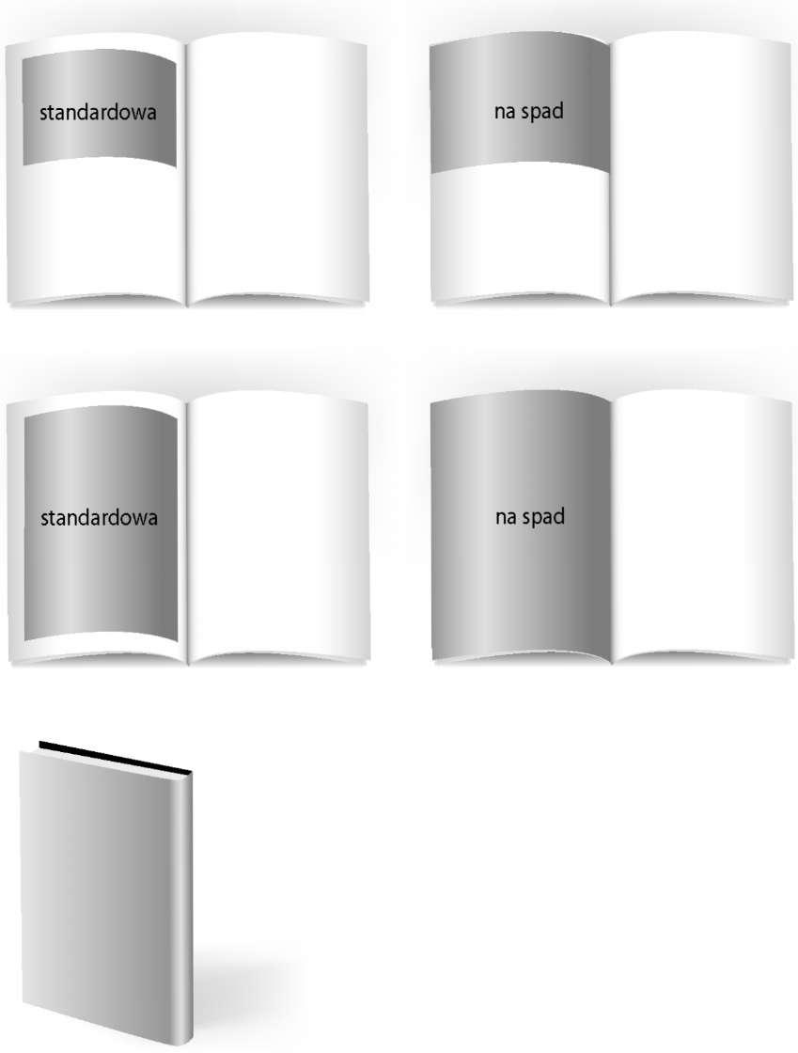
Zapraszamy do zamieszczania reklamy i tym samym wzmocnienia swojej promocji na targach.

PÓŁ STRONY
standardowa: 124 x 90 mm
na spad: 148,5 x 103 mm
CAŁA STRONA
standardowa: 124 x 184 mm
na spad: 148,5 x 210 mm

OKŁADKA
II lub III strona okładki
standardowa: 124 x 184 mm
na spad: 148,5 x 210 mm

CENY REKLAM
w katalogu targów
PCI DAYS 2022
na drugiej stronie okładki - 1500 zł netto
na trzeciej stronie okładki - 1500 zł netto
pół strony wewnątrz katalogu – 800 zł netto
cała strona wewnątrz katalogu - 1200 zł netto

Razem netto
Razem brutto (w tym 23% VAT)
Oferta obejmuje gotowego projektu przesłanego przez wystawcę do organizatora. Nie wykonujemy projektów graficznych.

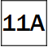
REKLAMA W E-KATALOGU – WYTYCZNE

Termin przesyłania zgłoszeń upływa 1 maja 2023r.
PEŁNA NAZWA FIRMY / WYSTAWCY | NR STOISKA
OSOBA ODPOWIEDZIALNA ZA STOISKO (IMIĘ, NAZWISKO, TELEFON, E-MAIL)

Wymagania techniczne dotyczące przygotowania reklamy:
1. Całkowity format katalogu: 148,5 x 210 mm.
2. Standardowe moduły reklam:
• pół strony: 124 mm x 90 mm;
• cała strona: 124 mm x 184 mm.
3. Możliwa jest także forma reklamy na spad:
• pół strony: 148,5 mm x 103 mm;
• cała strona: 148,5 mm x 210 mm.
Do tego wymiaru należy doliczyć spady 2 mm z każdej strony! (końcowy format powiększony o 4 mm wzdłuż i wszerz).
Istotne elementy reklamy (logo, teksty, adresy, numery) nie powinny znajdować się bliżej niż 5 mm od brzegu.
4. Reklamę do katalogu prosimy przesłać w postaci pliku PDF.
Bitmapy w pliku powinny być w rozdzielczości 300 dpi.
5. Wszystkie elementy w pliku (grafika, bitmapy, teksty) powinny być w przestrzeni barw CMYK.
Procentowe pokrycie powierzchni farbami w jednym punkcie nie może przekraczać wartości 350%.
6. Teksty należy zamienić na krzywe.
7. Czarne teksty (i inne drobne czarne elementy) powinny składać się z tylko czarnego koloru (pozostałe tj. C,M,Y = 0%).
8. Konieczne jest przesłanie pliku jpg jako podgląd.
9. Maksymalny wymiar insertu do katalogu to format A5, czyli 148,5 x 210 mm.

PAKIETY SPONSORSKIE
Termin przesyłania zgłoszeń upływa 1 maja 2023r.
PEŁNA NAZWA FIRMY / WYSTAWCY | NR STOISKA
OSOBA ODPOWIEDZIALNA ZA STOISKO (IMIĘ, NAZWISKO, TELEFON, E-MAIL)

SPONSOR GŁÓWNY – 35000 zł netto
- pakiet sponsorski pozwala na bardzo szeroką promocję.
W ramach pakietu Sponsor otrzymuje:
- Stoisko wystawiennicze 24 m²,
- Logo w materiałach promocyjnych Targów,
- Prelekcja merytoryczna/prezentacja oferty - 30 minut w wybranej Strefie Inspiracji, temat do ustalenia,
- Logo na stronie internetowej i w newsletterach targowych, w reklamach prasowych,
- Oznaczenie stoiska Sponsora głównego logotypem na planie hali,
- Możliwość wyłożenia materiałów promocyjnych Sponsora dla uczestników w recepcji*,
- Możliwość rozstawienia 3 roll-upów holu głównym*,
- Reklamę całostronicową w katalogu targowym*,
- Możliwość umieszczenia 10 naklejek podłogowych*,
- Umieszczenie logo Sponsora na zaproszeniach elektronicznych na Targi.
*Projekty dostarczone przez Sponsora
PARTNER – 30000 zł netto
- pakiet sponsorski pozwala na bardzo szeroką promocję.
W ramach pakietu Partner otrzymuje:
- Stoisko wystawiennicze 18 m²,
- Logo na stronie internetowej i w newsletterach targowych, w reklamach prasowych,
- Prelekcja merytoryczna/prezentacja oferty - 20 minut w wybranej Strefie Inspiracji, temat do ustalenia,
- Oznaczenie stoiska Sponsora logotypem na planie hali,
- Logo na stronie internetowej Targów,
- Logo w materiałach promocyjnych Targów,
- Możliwość rozstawienia 2 roll-upów w holu głównym*,
- Umieszczenie logo Sponsora na zaproszeniach elektronicznych na Targi,
- Reklamę całostronicową w katalogu targowym,
- Możliwość umieszczenia 5 naklejek podłogowych.
*Projekty dostarczone przez Partnera

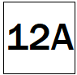
PAKIETY SPONSORSKIE
Termin przesyłania zgłoszeń upływa 1 maja 2023r.
PEŁNA NAZWA FIRMY / WYSTAWCY | NR STOISKA
OSOBA ODPOWIEDZIALNA ZA STOISKO (IMIĘ, NAZWISKO, TELEFON, E-MAIL)

SPONSOR STREFY INSPIRACJI – 25000 zł netto
- pakiet sponsorski jest dostępny dla max. 2 firm, po jednej na Strefę. Propozycja w ramach pakietu obejmuje:
- Stoisko wystawiennicze 15 m²,
- Logo na stronie internetowej i w newsletterach targowych, w reklamach prasowych,
- Prelekcja merytoryczna/prezentacja oferty – 30 minut w Strefie Inspiracji, termin i temat do ustalenia,
- Możliwość wyłożenia materiałów promocyjnych Sponsora dla uczestników w wybranej Strefie Inspiracji,
- Logo na stronie internetowej Targów,
- Oznaczenie stoiska Sponsora logotypem na planie hali,
- Logo w materiałach promocyjnych Targów,
- Możliwość rozstawienia 1 roll-upu w holu głównym*,
- Możliwość rozstawienia 2 roll-upów w wybranej Strefie Inspiracji,
- Dedykowane elektroniczne zaproszenie na Targi z logo Sponsora,
- Reklamę całostronicową w katalogu targowym,
- Możliwość umieszczenia 5 naklejek podłogowych.
*Projekty dostarczone przez Sponsora

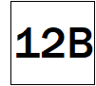
PAKIETY SPONSORSKIE
Termin przesyłania zgłoszeń upływa 1 maja 2023r.
PEŁNA NAZWA FIRMY / WYSTAWCY | NR STOISKA
OSOBA ODPOWIEDZIALNA ZA STOISKO (IMIĘ, NAZWISKO, TELEFON, E-MAIL)

SPONSOR TOREB TARGOWYCH – 20000 zł netto
- pakiet sponsorski jest dostępny dla jednej firmy.
Przedstaw swoją firmę jako lidera dostawców dla branży farmaceutycznej i kosmetycznej!
Odwiedzający będą korzystać z nich podczas trwania Targów do zbierania
materiałów promocyjnych od Wystawców, eksponując przy tym Twoją markę.
Opis proponowanego pakietu:
- Bardzo dobra widoczność Twojej marki,
- Grafika z Twoją marką zostanie umieszczona z jednej stronie torby,
- Po drugiej stronie torby znajdzie się grafika z logotypem Targów PCI DAYS 2023,
- Grafika drukowana będzie w pełnym kolorze,
- Torba będzie bezpłatna i ogólnodostępna przy rejestracji targowej.

SPONSOR SMYCZY TARGOWYCH – 12000 zł netto
- pakiet sponsorski jest dostępny dla jednej firmy.
Ta wyjątkowa możliwość sponsorowania jest najlepszym sposobem
na uzyskanie maksymalnej widoczności Twojej marki, ponieważ
każdy uczestnik będzie nosił je na szyi podczas trwania Targów.
Opis proponowanego pakietu:
- Bardzo dobra widoczność,
- Twoje logo firmy zostanie wydrukowane na wszystkich smyczach,
- Wydruk na 2 stronach, pełny kolor, naprzemiennie z logo PCI DAYS 2022,
- Dystrybucja w rejestracji targowej dla wszystkich uczestników Targów.

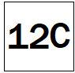
PAKIETY SPONSORSKIE
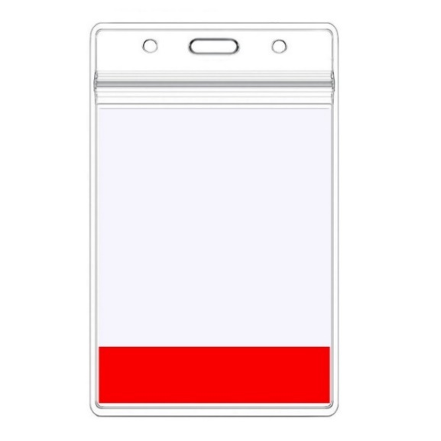
Termin przesyłania zgłoszeń upływa 1 maja 2023r.
PEŁNA NAZWA FIRMY / WYSTAWCY | NR STOISKA
OSOBA ODPOWIEDZIALNA ZA STOISKO (IMIĘ, NAZWISKO, TELEFON, E-MAIL)

SPONSOR IDENTYFIKATORÓW TARGOWYCH – 6000 zł netto
- pakiet sponsorski jest dostępny dla jednej firmy.
Sponsorowanie identyfikatorów targowych jest jedną
z najlepszych możliwości promocji podczas PCI DAYS 2023!
Opis proponowanego pakietu:
- Bardzo dobra widoczność,
- Każdy gość i Wystawca będzie nosić go podczas trwania całego wydarzenia!,
- Drukowane z dwóch stron z kolorowym logo Sponsora,
- Dystrybucja w rejestracji targowej dla wszystkich uczestników Targów.

SPONSOR WODY TARGOWEJ – 8000 zł netto
- pakiet sponsorski jest dostępny dla jednej firmy.
Spacerowanie pomiędzy stoiskami wystawienniczymi podczas Targów może stać się męczące!
Uczestnicy będą pić i korzystać z nich w ciągu wszystkich dni wystawowych, aby ugasić swoje pragnienie, dając Twojej marce doskonałą widoczność.
Opis proponowanego pakietu:
- Bardzo dobra widoczność,
- Etykiety drukowane w pełnym kolorze,
- Twój branding na butelkach,
- Woda będzie bezpłatna i ogólnodostępna w hali wystawienniczej.
Razem netto
Razem brutto (w tym 23% VAT)

